
FACULTATEA TEHNOLOGII INFORMAȚIONALE ȘI
STATISTICĂ ECONOMICĂ
DEPARTAMENTUL
TEHNOLOGIA INFORMAȚIEI ȘI MANAGEMENT INFORMAȚIONAL

Proiectarea Sistemelor Informatice
Laboratorul 3
Draw the Dashboard Boundary

Realizat: Robu Dina
Grupa: CIB241
Coordonator: Dandiș Gheorghe

Chişinău – 2026

Introducere
În Laboratorul 1 au fost definite scopul și funcțiile Personal Investment Dashboard. În Laboratorul 2 au fost stabilite cerințele de calitate, estimările de trafic și volumul de stocare. Laboratorul 3 deschide limita sistemului și descrie arhitectura logică prin trei perspective C4 și trei fluxuri de secvență.
La nivelul de 30.000 de utilizatori concurenți, Laboratorul 2 estimează 7.920 RPS în regim constant și 10.296 RPS la deschiderea pieței. Citirea Stock price reprezintă 6.000 RPS în scenariul maxim. Aceste valori sunt ținte de dimensionare, nu rezultate măsurate.

Decizii de proiectare
- Identitatea este verificată printr-un Identity Provider extern; Market Data Provider rămâne generic.
- Market Data Collector sincronizează la fiecare minut, cu credențiale păstrate exclusiv pe server.
- Citirile utilizatorilor folosesc date persistate și nu apelează direct furnizorul extern.
- Market Data Store păstrează Stocks, prețuri și istoric; User Data Store păstrează Watchlist-uri private și proprietarii lor.
- Modificarea Watchlist este confirmată numai după commit durabil; următoarea citire a aceluiași utilizator reflectă schimbarea.
- Datele invalide și eșecurile de sincronizare nu șterg ultimele date acceptate.
- Laboratorul 2 definește vechimea maximă a prețurilor ca 15–20 minute. Pragul exact rămâne configurabil în acest interval și trebuie stabilit înainte de implementare.

1. System Context
Limita sistemului include toate funcționalitățile pe care utilizatorul le percepe ca aparținând produsului, dar nu include serviciile externe. Această separare clarifică cine este responsabil pentru prezentarea rezultatelor, pentru protecția datelor și pentru gestionarea situațiilor în care furnizorii externi nu răspund.
Utilizatorul interacționează cu Dashboard-ul pentru consultarea instrumentelor financiare, a prețurilor și a istoricului, precum și pentru administrarea listei personale. Identity Provider este tratat ca sistem extern: el confirmă identitatea, însă decizia de a permite accesul la un anumit Watchlist rămâne responsabilitatea Dashboard-ului. Market Data Provider livrează informațiile despre piață, fără să controleze direct ceea ce vede utilizatorul.
Diagrama de context nu prezintă baza de date, procesul de sincronizare sau componentele aplicației, deoarece acestea sunt detalii interne. Ele sunt descrise separat în perspectivele Container și Component. Această disciplină păstrează fiecare diagramă la nivelul potrivit de abstractizare.
La acest nivel sunt reprezentate utilizatorul, Dashboard-ul și cele două sisteme externe, fără detalii interne.
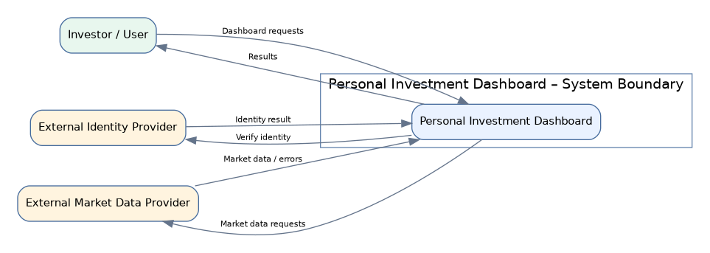
Figura 1. 1. System Context
Actorul uman folosește Dashboard-ul pentru Overview, Search, Filter, Stock price, History și Watchlist. Identity Provider confirmă identitatea, iar Market Data Provider furnizează informații de piață. Nu sunt prezentate containere interne.

2. Container Diagram
Dashboard Application constituie punctul de intrare pentru operațiile utilizatorului. Ea primește cererile, verifică identitatea, validează simbolurile și întoarce răspunsuri controlate. Nu solicită prețul direct furnizorului la fiecare citire, ceea ce previne multiplicarea apelurilor externe odată cu creșterea traficului.
Market Data Collector funcționează independent de cererile interactive. La fiecare minut, potrivit ipotezei adoptate în acest laborator, colectorul solicită date de piață folosind credențiale stocate pe server, verifică simbolurile, valorile și timestamp-urile și scrie numai date acceptate. Dacă apare o eroare, informațiile acceptate anterior rămân păstrate.
Market Data Store este sursa pentru citirile publice: catalogul instrumentelor, ultima cotație acceptată și istoricul prețurilor. User Data Store conține informații private, inclusiv relația dintre Watchlist și proprietarul său. Separarea logică reduce amestecarea regulilor de acces și permite tratarea distinctă a celor două categorii de date.
Cele patru containere reprezintă responsabilități, nu produse tehnologice obligatorii. Laboratorul nu impune un anumit motor de baze de date, protocol sau serviciu cloud. Decizia de implementare va trebui luată ulterior, în funcție de cerințele de latență, disponibilitate și volum de stocare.
Cele patru containere au responsabilități distincte: servirea cererilor, colectarea datelor, persistența datelor de piață și persistența datelor private.
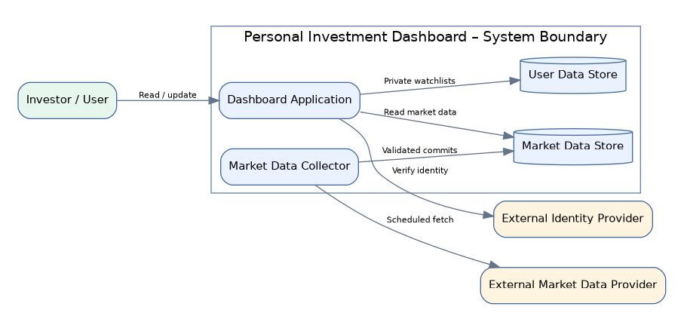
Figura 2. 2. Container Diagram
Container | Responsabilitate
Dashboard Application | Servește cererile, verifică accesul și aplică regulile de afișare.
Market Data Collector | Preia periodic și validează datele furnizorului.
Market Data Store | Păstrează Stocks, ultimul preț acceptat și istoricul.
User Data Store | Păstrează Watchlist-uri și proprietarii lor.

3. Component Diagram
Perspectiva Component descompune exclusiv Dashboard Application. Access Control validează identitatea primită de la Identity Provider și transmite contextul utilizatorului către funcționalitățile care necesită autorizare. Verificarea autentificării nu înlocuiește verificarea dreptului de proprietate asupra datelor private.
Stock Read răspunde pentru Overview și Stock price. El consultă ultima valoare acceptată și timestamp-ul furnizorului, apoi compară vechimea cu pragul maxim configurat în intervalul de 15–20 minute, conform Laboratorului 2. Dacă prețul lipsește sau depășește pragul, răspunsul este Unavailable, nu o valoare zero.
Search & Filter oferă căutarea și filtrarea instrumentelor acceptate în versiunea V1, iar History citește punctele istorice deja stocate. Aceste responsabilități sunt separate pentru a evidenția fluxurile de citire și pentru a putea observa ulterior care dintre ele consumă cele mai multe resurse.
Watchlist gestionează citirea și modificarea listei personale. Componenta verifică proprietarul în raport cu identitatea validată, efectuează operația în User Data Store și confirmă succesul numai după commit. Componentele sunt părți logice ale aceleiași aplicații, nu containere suplimentare.
Se deschide numai Dashboard Application. Componentele reprezintă responsabilități logice, nu clase sau servicii deployate separat.
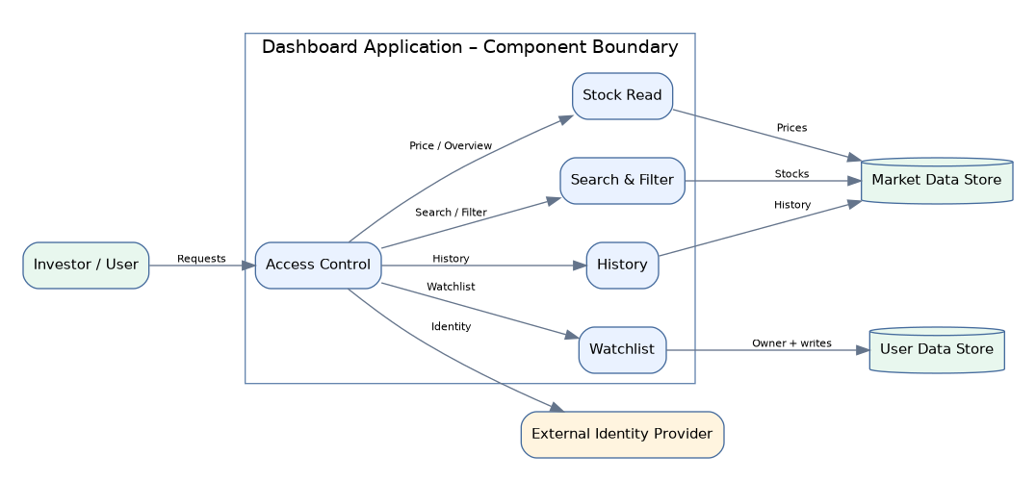
Figura 3. 3. Component Diagram
Componentă | Responsabilitate
Access Control | Verifică identitatea și rutează cererile.
Stock Read | Servește Overview și Stock price; verifică actualitatea.
Search & Filter | Caută și filtrează instrumentele din V1.
History | Returnează istoricul de preț.
Watchlist | Verifică proprietarul și modifică lista privată.

4. Sequence A – Sync Market Data
Ipoteze: sincronizare la fiecare minut; chei API numai pe server; publicare după commit; date invalide, timeout, rate limit sau erori de scriere nu șterg datele acceptate.
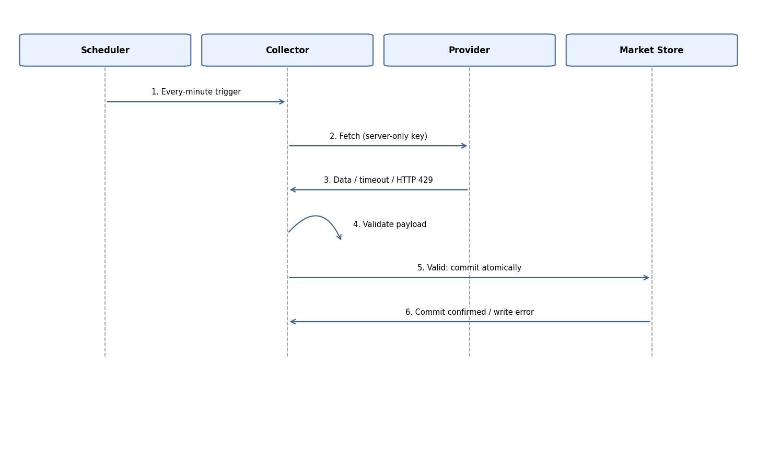
Figura 4. 4A. Sequence A – Sync Market Data
- Pornire: sincronizare automată la fiecare minut.
- Numai Market Data Collector cunoaște credențialele furnizorului.
- Datele noi sunt vizibile după commit-ul reușit în Market Data Store.
- La date invalide, timeout, rate limit sau eroare de scriere, ultimele date acceptate rămân nemodificate.

4. Sequence B – Read Stock Price
Fluxul de citire este proiectat pentru a fi independent de disponibilitatea imediată a Market Data Provider. După verificarea identității și a simbolului, Stock Read consultă Market Data Store și evaluează atât valoarea, cât și timestamp-ul aferent.
Dacă prețul este prezent și nu depășește pragul configurat, aplicația întoarce valoarea împreună cu timestamp-ul și o indicație că informația poate fi întârziată. Dacă înregistrarea lipsește sau este prea veche, răspunsul este Unavailable. În caz de eroare a stocării, sistemul întoarce un răspuns controlat, fără să inventeze o cotație.
La nivelul maxim din Laboratorul 2, Stock price generează aproximativ 6.000 RPS. Tocmai de aceea, separarea sincronizării de citire este o alegere importantă: volumul de cereri al utilizatorilor nu se transformă automat în același volum de apeluri la furnizorul extern.
Ipoteze: identitatea și simbolul sunt validate; citirea folosește exclusiv Market Data Store; prețul lipsă sau prea vechi este Unavailable, nu zero; eroarea de stocare este controlată; nu se face apel la furnizor.
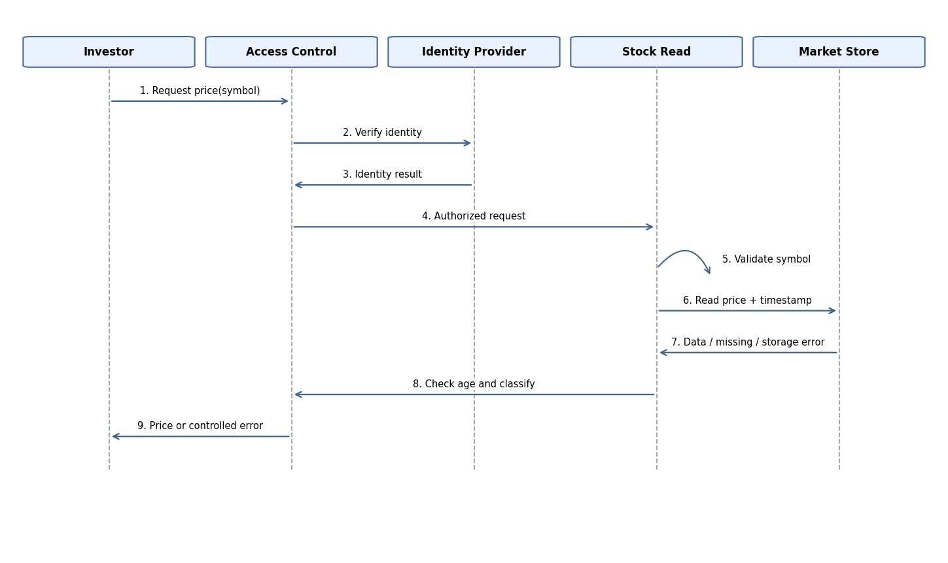
Figura 5. 4B. Sequence B – Read Stock Price
- Identitatea și simbolul sunt verificate înaintea citirii.
- Stock Read citește exclusiv Market Data Store, fără apel către Market Data Provider.
- Prețul lipsă sau mai vechi decât pragul maxim configurat (15–20 minute) este Unavailable, niciodată zero.
- Eroarea bazei de date produce răspuns controlat; prețul valid include timestamp și indicator de întârziere.

4. Sequence C – Change Private Watchlist
Modificarea unui Watchlist are o cerință diferită de cea a citirilor de piață: datele sunt private și succesul trebuie să fie observabil imediat de același utilizator. Sistemul verifică mai întâi identitatea, operația solicitată, simbolul și dreptul asupra listei.
În ramura normală, Watchlist scrie modificarea în User Data Store și așteaptă confirmarea durabilă. Numai după aceasta aplicația transmite un răspuns de succes. O citire ulterioară făcută de același utilizator trebuie să includă modificarea confirmată, respectând read-your-writes.
În ramurile de eroare, datele invalide sunt respinse, accesul la lista altui utilizator este interzis, iar eșecul scrierii nu este raportat drept succes. Separarea dintre autentificare și verificarea proprietarului previne presupunerea greșită că orice utilizator conectat poate modifica orice listă.
Ipoteze: proprietatea este verificată folosind userId; accesul altui utilizator este interzis; succesul urmează commit-ului; următoarea citire a aceluiași utilizator vede schimbarea.
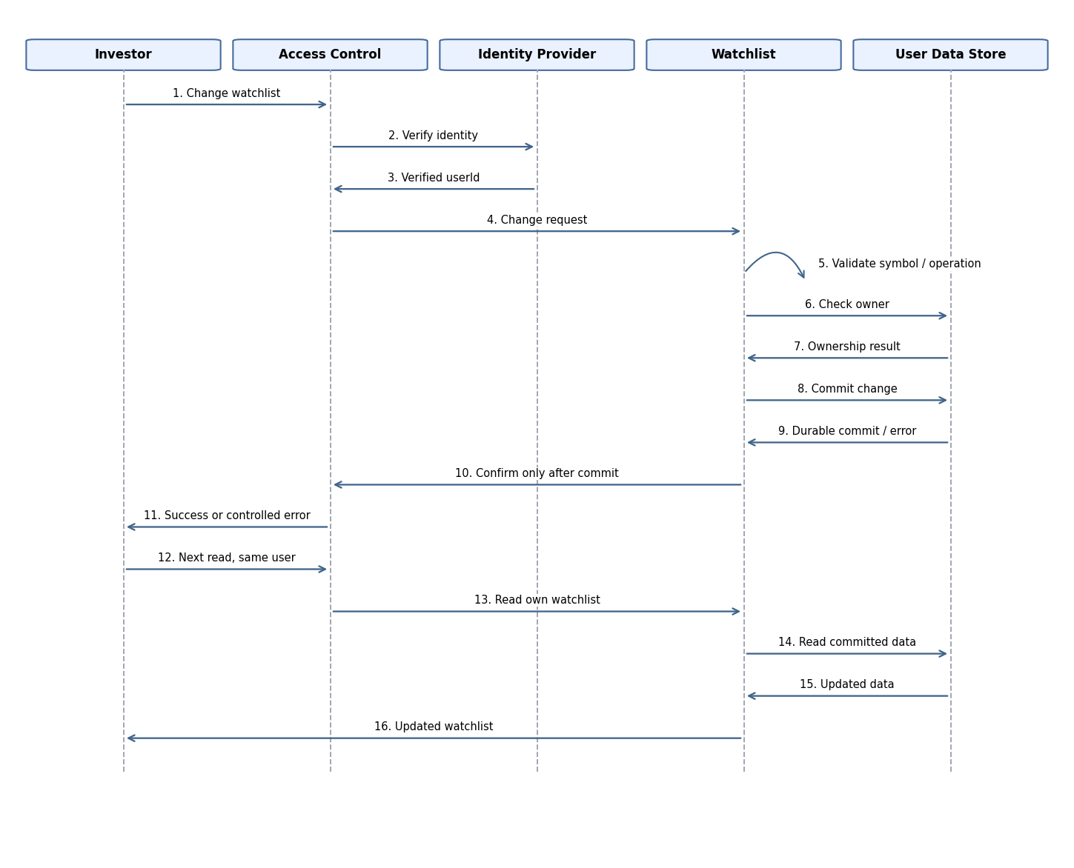
Figura 6. 4C. Sequence C – Change Private Watchlist
- Fiecare Watchlist este asociat unui userId; proprietarul este verificat înainte de modificare.
- Datele invalide și accesul neautorizat sunt respinse.
- Succesul este comunicat numai după commit durabil în User Data Store.
- La eșecul scrierii nu se confirmă modificarea; următoarea citire a aceluiași utilizator vede modificarea confirmată.

5. Verificarea proiectării față de Laboratorul 2
Ținta de 10.296 RPS la deschiderea pieței este o estimare de dimensionare, nu o demonstrație de performanță. Ea motivează separarea căii de citire de colectarea datelor și identifică Stock Read și Market Data Store drept zone importante pentru testarea încărcării.
În Laboratorul 2, latența p95 trebuie să rămână sub două secunde pentru până la 3.000 de utilizatori concurenți, iar după cinci secunde se prevede un timeout controlat. Diagramele stabilesc responsabilitățile și tratarea erorilor, dar nu garantează singure atingerea acestor valori.
Pentru validarea ulterioară trebuie măsurate latențele p50, p95 și p99, rata de erori și numărul de cereri procesate pe secundă, inclusiv la deschiderea pieței. Separat, trebuie verificată actualitatea datelor afișate și vizibilitatea imediată a modificărilor Watchlist după commit.
Cerință / risc | Decizie arhitecturală
Stock price: 6.000 RPS la scara maximă | Stock Read citește din Market Data Store; nu interoghează furnizorul pentru fiecare citire.
Țintă la deschiderea pieței: 10.296 RPS | Separarea colectării de citire; capacitatea efectivă necesită teste de încărcare.
p95 sub 2 secunde la 3.000 utilizatori | Cerință de validat prin măsurători; timeout controlat după 5 secunde.
Date de piață întârziate | Timestamp vizibil; prețul peste pragul maxim 15–20 minute devine Unavailable.
Watchlist privat / read-after-write | Verificarea proprietarului și confirmarea după commit durabil.
Provider indisponibil / rate limit | Collector izolează erorile; ultimul set acceptat rămâne păstrat.

6. Concluzie
Prin cele trei perspective C4, limitele și responsabilitățile sistemului sunt prezentate progresiv: contextul arată actorii și dependențele externe, containerele descriu structura de execuție, iar componentele explică organizarea internă a Dashboard Application.
Cele trei secvențe completează vederile statice prin comportamente concrete și ramuri de eșec. Arhitectura propusă urmărește să păstreze citirile independente de întreruperile temporare ale furnizorului, să evite afișarea unor prețuri incorecte și să garanteze accesul privat și read-your-writes pentru Watchlist.
Arhitectura propusă folosește patru containere interne și cinci componente logice în Dashboard Application. Colectarea datelor de piață este separată de citirile utilizatorilor, iar datele private sunt stocate separat. Cele trei diagrame de secvență clarifică validările, erorile și momentul în care o modificare devine vizibilă. Soluția rămâne independentă de tehnologiile de implementare. Atingerea țintelor de performanță și disponibilitate va trebui demonstrată ulterior prin teste.

